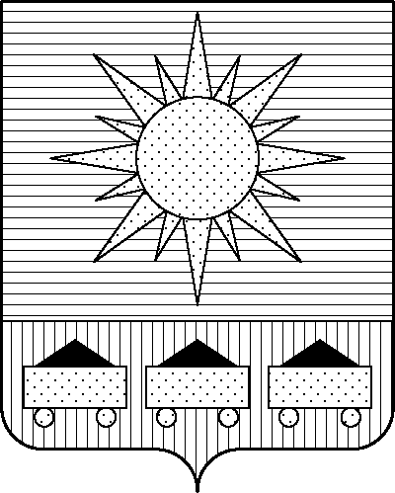ПРИМОРСКИЙ КРАЙ

## КОНТРОЛЬНО-СЧЕТНАЯ ПАЛАТА

## АРТЕМОВСКОГО ГОРОДСКОГО ОКРУГА

### ЗАКЛЮЧЕНИЕ

10.04.2024 г. Артем № 55

На проект постановления администрации Артемовского городского

округа «О внесении изменений в постановление администрации

Артемовского городского округа от 28.03.2017 № 392-па «Об

утверждении муниципальной программы «Содержание муниципального

жилищного фонда Артемовского городского округа»

(в ред. от 03.04.2024 № 293-па)

Заключение на проект постановления администрации Артемовского городского округа «О внесении изменений в постановление администрации Артемовского городского округа от 28.03.2017 № 392-па «Об утверждении муниципальной программы «Содержание муниципального жилищного фонда Артемовского городского округа» (в ред. от 03.04.2024 № 293-па) (далее - проект постановления) подготовлено на основании пункта 2 статьи 157 Бюджетного кодекса Российской Федерации, раздела 8 Положения о контрольно-счетной палате Артемовского городского округа, утвержденного решением Думы Артемовского городского округа от 22.12.2005 № 254, пункта 2.4 Положения о бюджетном процессе в Артемовском городском округе, утвержденного решением Думы Артемовского городского округа от 25.05.2006 № 322, плана работы контрольно-счетной палаты на 2024 год.

Проект постановления представлен в контрольно-счетную палату Артемовского городского округа управлением жизнеобеспечения администрации Артемовского городского округа 03.04.2024 с пояснительной запиской и обоснованиями вносимых изменений. Дополнительные документы предоставлены 10.04.2024.

Проведенной экспертизой проекта постановления установлено:

В действующей редакции Программы от 03.04.2024 № 293-па общий объем финансового обеспечения Программы составляет 492 317,04893 тыс. рублей, в том числе: 2019 год – 60 914,75937 тыс. рублей, 2020 год – 64 302,31794 тыс. рублей, 2021 год – 58 562,34306 тыс. рублей; 2022 год – 85 854,20788 тыс. рублей; 2023 год – 78 559,28242 тыс. рублей, 2024 год – 61 925,17829 тыс. рублей, 2025 год – 40 323,10149 тыс. рублей, 2026 год – 41 875,85848 тыс. рублей.

В предоставленном проекте постановления общий объем финансового обеспечения Программы не изменяется, бюджетные ассигнования перераспределяются между мероприятиями в рамках одного комплекса процессных мероприятий.

Объем финансового обеспечения Программы на 2024 год в проекте постановления соответствует бюджетным ассигнованиям, утвержденным решением Думы Артемовского городского округа от 05.12.2023 № 230 (в ред. от 27.03.2024 № 272) «О бюджете Артемовского городского округа на 2024 год и плановый период 2025 и 2026 годов» (далее – решение о бюджете № 230), но не соответствует в разрезе целевых статей.

В соответствии с бюджетным законодательством главному распорядителю бюджетных средств – администрации Артемовского городского округа, необходимо внести предложение по корректировке показателей Программы в решении о бюджете № 230.

Проектом постановления вносятся следующие изменения в Программу:

Объем финансового обеспечения комплекса процессных мероприятий Программы **«1.1. Приведение муниципального жилищного фонда в соответствие с требованиями действующего законодательства»** в 2024 годуне изменяется, перераспределены бюджетные ассигнования между мероприятиями комплекса процессных мероприятий**.**

В том числе изменение финансирования по мероприятиям составило:

*«1.1.2. Проведение капитального (текущего) ремонта муниципальных жилых помещений, свободных от регистрации и проживания граждан» -* бюджетные ассигнования уменьшаются на 412,15506 тыс. рублей (экономия по результатам проведенных аукционов на выполнение работ по текущему ремонту помещений). Бюджетные ассигнования на эту же сумму уменьшаются по мероприятию «1.1.2.1. Проведение текущего ремонта муниципальных жилых помещений, свободных от регистрации и проживания граждан»;

*«1.1.3. Ремонт жилых помещений и общедолевого имущества муниципальной собственности» -* на 2024 год добавлены бюджетные ассигнования в сумме 412,15506 тыс. рублей.

Средства в сумме 412,15506 тыс. рублей предусматриваются на выполнение работ по замене системы холодного водоснабжения и ремонту мест общего пользования, расположенных в жилом доме по адресу: г. Артем, ул. Ленина, д. 13 (1963 года постройки), в котором находится маневренный жилищный фонд Артемовского городского округа и проживает 40 человек, в том числе инвалиды и дети.

Дом эксплуатируется более 60 лет, и, согласно информации МКУ УУСМЖФ, капитальный ремонт системы водоснабжения и водоотведения в этом доме не проводился. В результате сложилась ситуация, несущая угрозу выхода из строя системы холодного водоснабжения. В настоящее время жильцы муниципальных жилых помещений по адресу: г. Артем, ул. Ленина,13 не имеют возможности надлежащим образом пользоваться услугами водоснабжения и водоотведения, что порождает многочисленные жалобы жильцов.

Соответствующие изменения внесены в приложение 10 к муниципальной программе.

Заказчиком программы предоставлено финансово-экономическое обоснование начальной (максимальной) цены контракта в соответствии с требованием статьи 22 Федерального закона от 05.04.2013 № 44-ФЗ «О контрактной системе в сфере закупок товаров, работ, услуг для обеспечения государственных и муниципальных нужд». При обосновании использован проектно-сметный метод.

По итогам экспертизы проекта постановления администрации Артемовского городского округа «О внесении изменений в постановление администрации Артемовского городского округа от 28.03.2017 № 392-па «Об утверждении муниципальной программы «Содержание муниципального жилищного фонда Артемовского городского округа» (в ред. от 03.04.2024 № 293-па) контрольно-счетная палата Артемовского городского округа предлагает учесть предложение, изложенное в заключении.

И.о. председателя контрольно-счетной палаты

Артемовского городского округа Л.А. Салкова